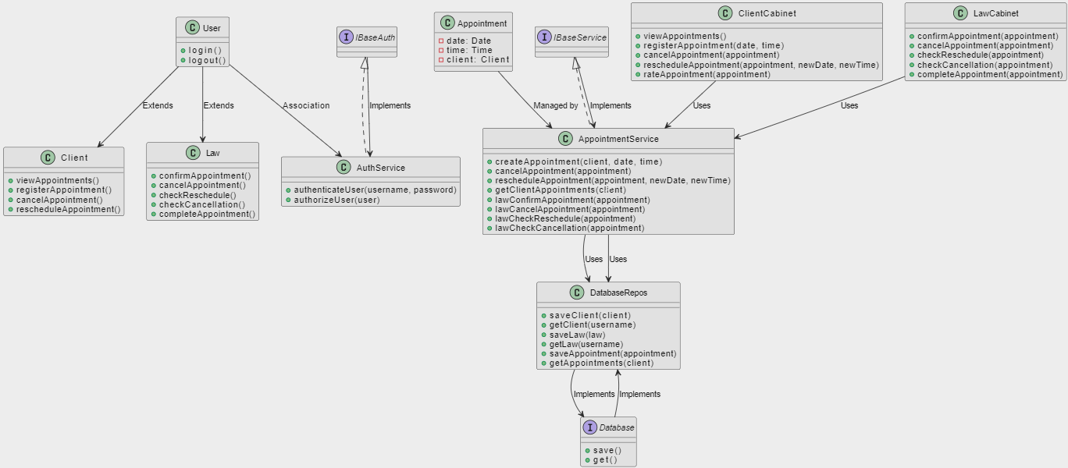

**Горизонтальный вариант на всю страницу:**

